Actor yang terlibat :

1. Vendor
2. Manager logistik

Use case diagram :

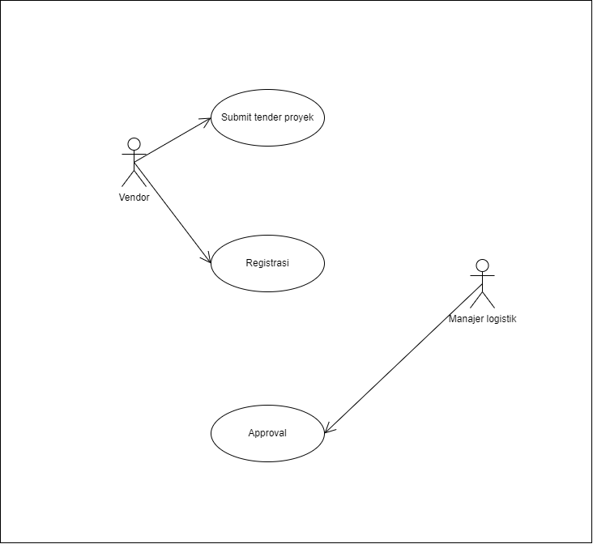

Pada diagram tersebut calon vendor dapat melakukan registrasi menggunakan data diri perusahaan, tetapi untuk melakukan pendaftaran, calon vendor harus dilakukan approval oleh manajer logistik untuk dapat terdaftar sebagai vendor. Vendor yang telah terdaftar dapat melakukan submit tender proyek.